2022年9月实验室安全检查问题实验室实景示例
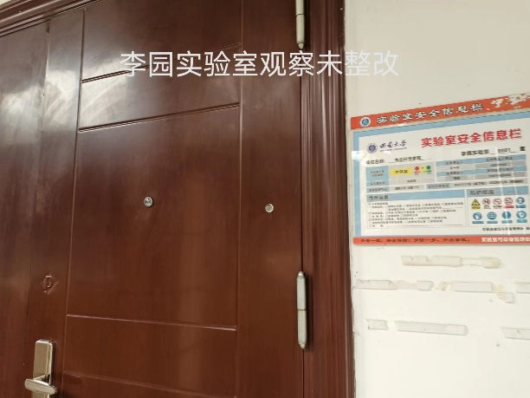
生命科学学院李园实验室，实验室房门三次复查未开观察窗。
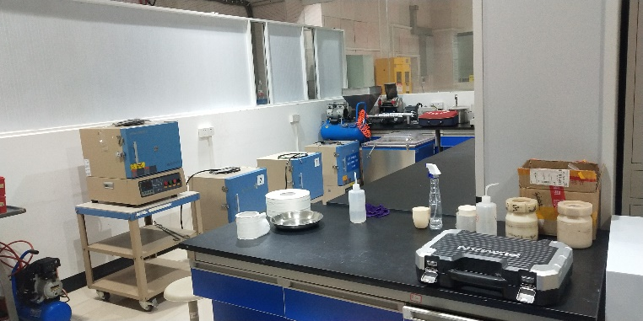

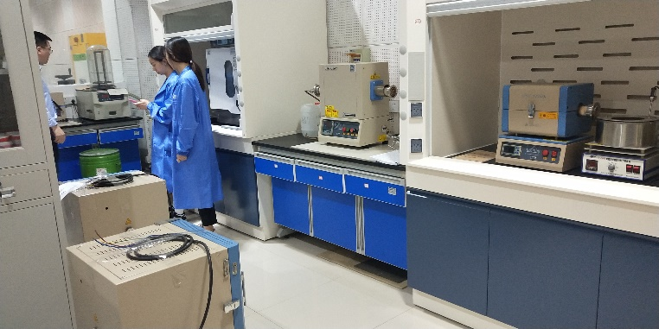
材料与能源学院25教0015，实验室内功能布局不合理，有限空间放置多台高温马弗炉，未张贴相关安全标识、警戒线和操作规程，且狭小空间并存氧气气瓶。

